План-конспект урока изобразительного искусства в 7 классе.
Тема: «Декоративное рисование. Выполнение эскизов декоративного оформления осветительных приборов».
Цели: а) Расширить знания об орнаменте, полученные в 5 классе. Узнать об особенностях орнамента различных народов, истории появления и видах орнамента.
б) Научиться составлять орнамент для украшения предметов быта - осветительных приборов, что может быть использовано в повседневной жизни.
в) Развитие творческого воображения, художественного вкуса, воспитание аккуратности и внимательности при выполнении рисунка.
Оборудование и материалы:
Плакаты «Орнаменты различных народов», рисунки с различными видами орнаментов, презентация по тем «Орнаменты», акварель, гуашь, кисти, баночки с водой, ватман.
Ход урока:

- Организационный момент-2 мин.
- Вводная беседа.
- Тема и цели урока.
- Постановка проблемы. Например, старая люстра на кухне надоела, она в виде матового плафона без рисунка. Как её можно украсить?
Или: Вас приняли на работу художником - декоратором в цех по созданию узоров для осветительных приборов. Какие узоры вы предложите, каким орнаментом воспользуетесь?
Давайте вспомним:
А) Что такое орнамент? (Это узор из чередующихся в определенном порядке элементов).
Б) Какие виды орнамента вы знаете? (Геометрический, растительный, сюжетный). См. Приложение №1.
В) Как может быть расположен орнамент? (В полосе, в круге, в квадрате). См. Приложение № 2.
5) Немного истории. Действительно, человек ещё в древности украшал своё жилище, предметы быта, одежду различными орнаментами. На глиняных сосудах и орудиях труда явственно различимы узоры: точки, прямые и волнистые линии, треугольники, кружочки в сочетании с линиями и растительными формами. См. Приложение №3.
С течением времени орнамент всё более усложнялся. Вспомним вышивку различных народов: см. Приложение №4.
Основное назначение орнамента - украсить поверхность предмета, выявить его форму.
Орнамент — это особый вид художественного творчества, который, как считают многие исследователи, не существует в виде самостоятельного произведения, он лишь украшает собой ту или иную вещь, но, тем не менее, «он... представляет собой достаточно сложную художественную структуру, для создания которой используются различные выразительные средства. Среди них — цвет, фактура и математические основы орнаментальной композиции — ритм, симметрия; графическая экспрессия орнаментальных линий, их упругость и подвижность, гибкость или угловатость; пластика — в рельефных орнаментах; и, наконец, выразительные качества используемых натурных мотивов, красота нарисованного цветка, изгиб стебля, узорчатость листа...»
Орнамент — один из древнейших видов изобразительной деятельности человека, в далеком прошлом несший в себе символический и магический смысл, знаковость, семантическую функцию. Но ранние декоративно-орнаментальные элементы могли и не иметь смыслового значения, а являться лишь отвлеченными знаками, в которых выражали чувство ритма, формы, порядка, симметрии. Исследователи орнамента считают, что он возник уже в верхнепалеолитическую эпоху (15—10 тыс. лет до н. э.). Основанный на неизобразительной символике, орнамент был почти исключительно геометрическим, состоящим из строгих форм круга, полукруга, овала, спирали, квадрата, ромба, треугольника, креста и их различных комбинаций. Использовались в декоре зигзаги, штрихи, полоски, «елочный» орнамент, плетеночный («веревочный») узор. Древний человек наделял определенными знаками свои представления об устройстве мира. Например, круг — солнце, квадрат — земля, треугольник — горы, свастика — движение солнца, спираль — развитие, движение и т. д., но они, по всей вероятности, еще не обладали для предметов декоративными качествами (часто покрывались орнаментом скрытые от глаз человека части предметов — днища, оборотные стороны украшений, оберегов, амулетов и др.). Постепенно эти знаки-символы приобрели орнаментальную выразительность узора, который стал рассматриваться только как эстетическая ценность. Цель орнамента определилась — украшать. Но справедливо будет отметить, что из орнаментальных мотивов появилась пиктография, ранний этап письменности.

В последующие времена художники просто копировали старые формы, имевшие в древности совершенно определенный смысл. Символико-смысловое содержание орнаменту возвращает Средневековье.
- А сейчас вернемся к задачам нашего урока. Нам нужно украсить осветительные приборы орнаментом.
Вводный инструктаж:
Нарисуйте крупно (на весь лист) изображение осветительного прибора и подберите подходящий орнамент для него. Украсьте узором осветительный прибор. Место или места расположения узоров выбирайте сами.
Повторим Т.Б. при работе с кистями.
- Практическая работа. Текущий инструктаж (основные ошибки, варианты расположения орнамента и т. д.)
- Небольшая физическая разминка. Продолжение практической работы.
- Заключительный инструктаж. Показ лучших работ. Анализ основных ошибок. Итоги урока. Оценки. Д/з.

Приложение №1. Основные виды орнамента (геометрический, растительный и сюжетный).

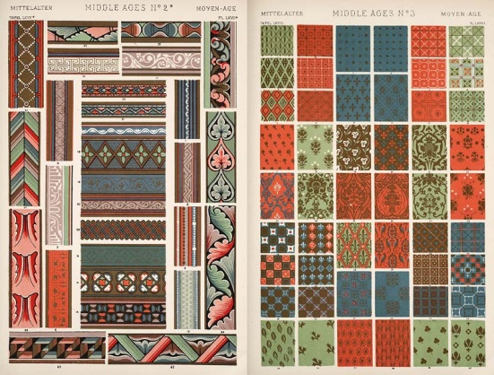

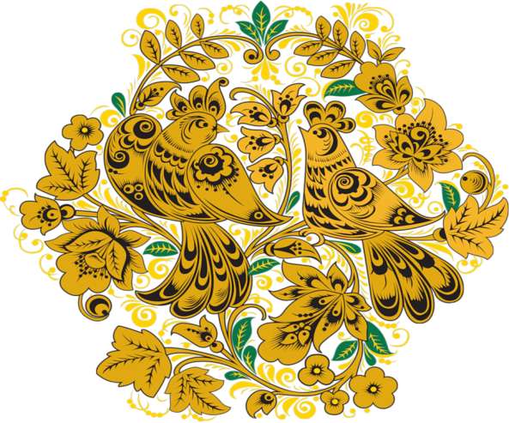

Приложение №2. Орнамент в полосе, в круге, в квадрате, в ромбе и т. д.

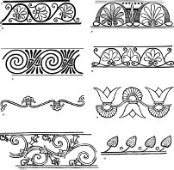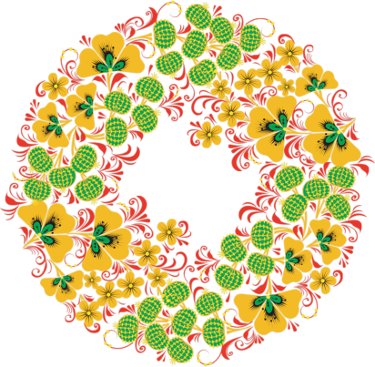
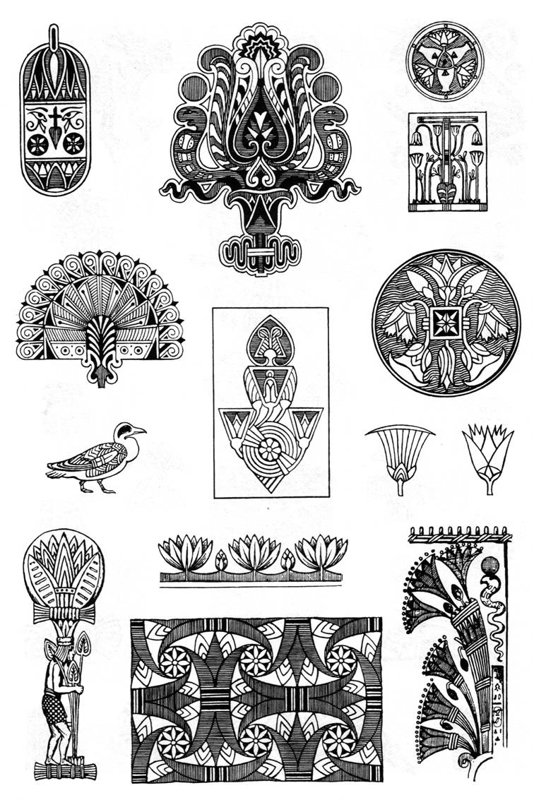

Приложение № 3. Древние орнаменты на предметах быта.

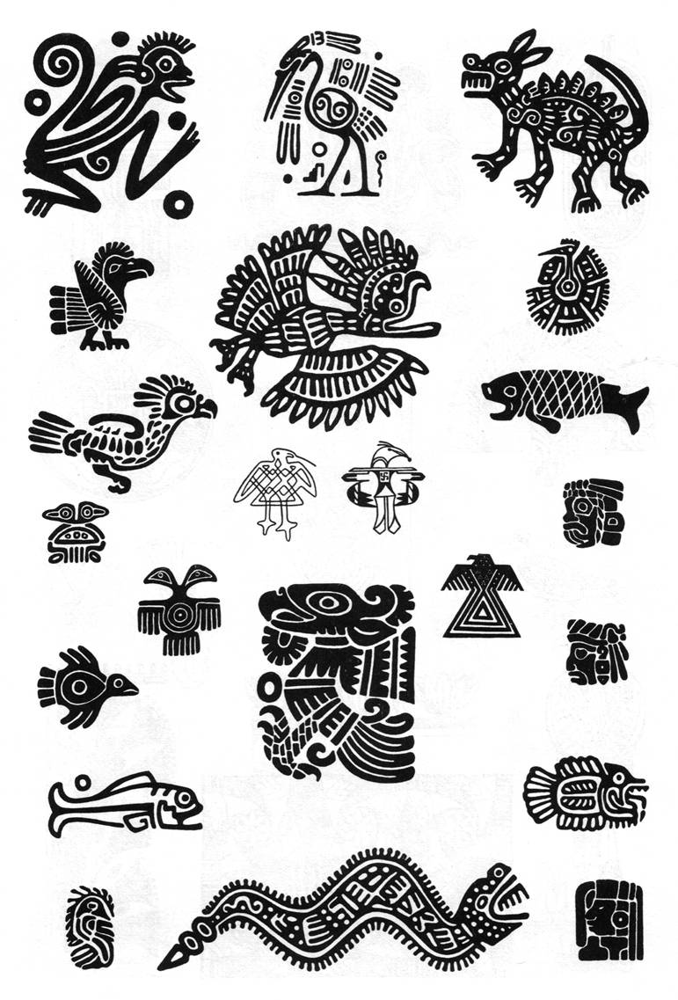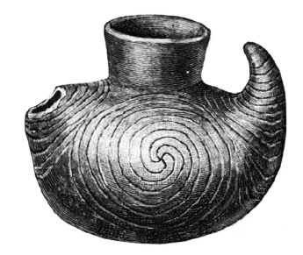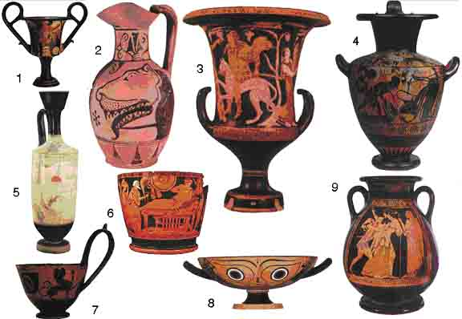

Приложение №4. Вышивка различных народов. Русская вышивка.

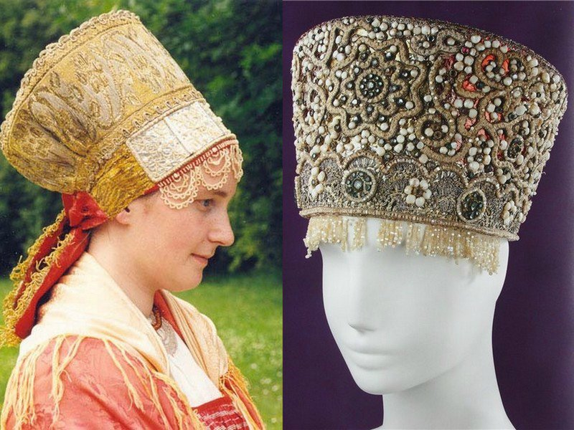

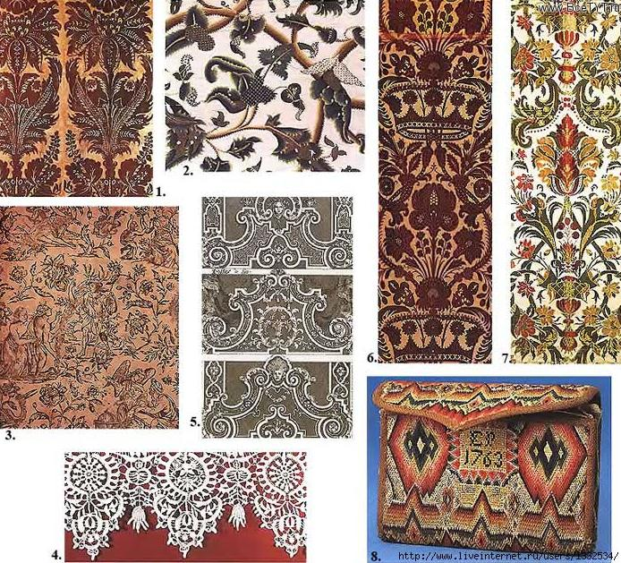

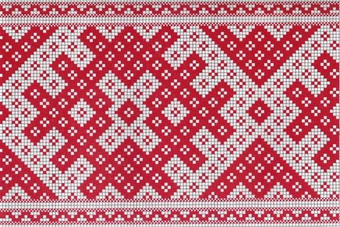Орнамент вышивки народа Коми.

Приложение № 5. Орнаменты различных народов в древности.

Древнеегипетский орнамент. Арабский орнамент.

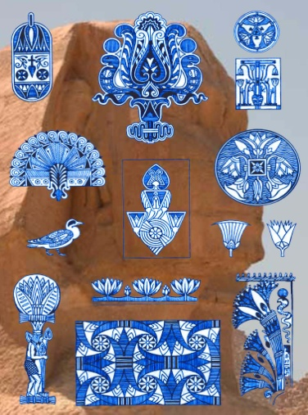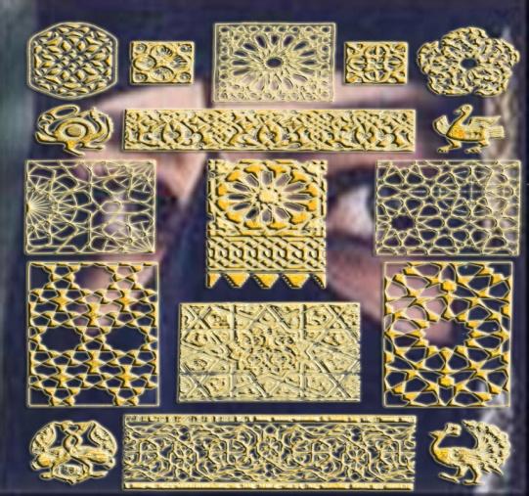

Древнерусский орнамент. 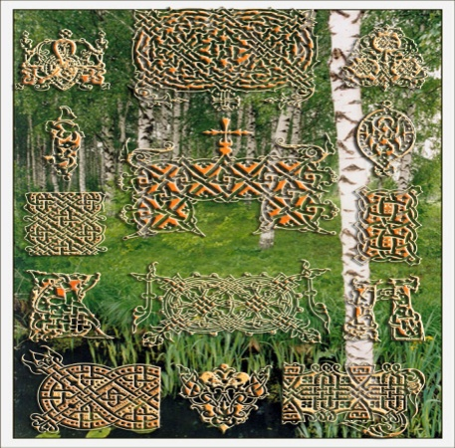

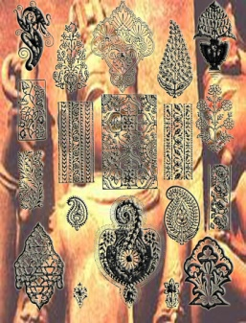Орнамент Древнего Востока.

